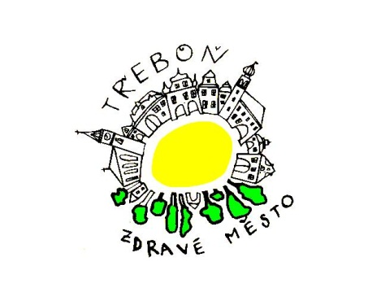
Zdravé město Třeboň
PLÁN ZLEPŠOVÁNÍ MÍSTNÍ AGENDY 21 NA 2. POLOLETÍ ROKU 2012
Plán zlepšování projektu Zdravé město Třeboň (dále ZM) a místní Agendy 21 (dále MA21) je nástrojem, který pomáhá přehledně formulovat, jakého zlepšení má být v daném období v rámci Zdravého města Třeboně a MA21 dosaženo. Součástí plánu jsou nejen cíle zlepšení ZM a MA21 pro dané období, ale také termíny jejich plnění, a odpovědní řešitelé.

- Účast koordinátora projektu Zdravé města na akreditovaném vzdělávání (podzimní škola Prostějov)
Zodpovědnost: tajemnice, politička ZM, koordinátorka ZM
Termín: 17. – 19.10.2012

- Příprava, realizace a vyhodnocení celostátních komunitních kampaní k udržitelnému rozvoji a MA21

- Dny zdraví
Anotace: Kampaň je zaměřená na zlepšování zdravotního stavu všech věkových skupin obyvatelstva.
Zodpovědnost: koordinátorka ZM, za komisi ZM Jana Formánková
Termín: říjen 2012

- Setkávání s veřejností (např. kulaté stoly k řešení jednotlivých problémů, veřejná projednávání)
Zodpovědnost: politička ZM, vedoucí pracovníci úřadu, koordinátorka ZM
Termín: průběžně v 2. pololetí 2012

- Příprava a realizace nové akce Jihočeský festival zdraví
Anotace: Festival zdraví je novou akcí, preventivního a osvětového charakteru.
Zodpovědnost: koordinátorka ZM, komise ZM, politička ZM
Termín: 13. - 15. 9. 2012

- Zveřejňování informací o akcích organizovaných v rámci projektu ZM a MA21 na webových stránkách města, Třeboňském světě a Zpravodaji ZM.
Zodpovědnost: koordinátorka ZM, politička ZM, informatik MěÚ
Termín: průběžně v 2. pololetí 2012

- Organizace veřejného fóra ZM (Desatero problémů města Třeboně)
Zodpovědnost: koordinátorka ZM, politička ZM, garanti jednotlivých oblastí, komise ZM, partneři
Termín: nejpozději do konce listopadu 2012, termín fóra 4.10.2012

- Splnění kritérií MA21 v kategorii D v databázi MA21 ČR
Zodpovědnost: koordinátorka ZM, komise ZM, partneři
Termín: do konce roku 2012

- Předložení zprávy o činnosti a aktivitách ZM Třeboň a MA21 radě města Třeboně
Zodpovědnost: koordinátorka ZM, komise ZM, politička ZM
Termín: prosinec 2012

- Aktualizace Plánu zdraví a kvality života města Třeboň
Zodpovědnost: koordinátorka ZM, komise ZM, politička ZM
Termín: prosinec 2012

- Zpracování plánu zlepšování na kalendářní rok 2013
Zodpovědnost: koordinátorka ZM, politička ZM
Termín: prosinec 2012

